GAN 的超分辨率应用

这是推特 Cortex 研究团队进行的一项研究，在 2016 年 9 月发表。它的主要贡献是开发出全新的损失函数（loss function），使得 GANs 能对大幅降采样后的图像，恢复它的生动纹理和小颗粒细节。

在机器学习中，实现超分辨率需要用成对样本对系统进行训练：一个是原始高清图像，一个是降采样后的低分辨率图像。本研究中，低分图像被作为输入喂给生成器，它重建出高分辨率图像。然后，重建图片和原始图片被一起交给判别器，来判断哪一幅是原始图像。

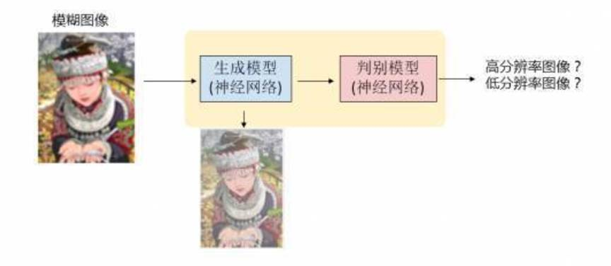

生成模型要将模糊的低分辨率图像作为输入，并输出一个高分辨率的清晰图像。而判别模型，就要判断所输入的图像究竟是“真实高分辨率图像”还是由低分辨率图像“转化来的高分辨率图像”。而这就 大大简化了图像超分辨率模型的学习过程。因为传统上做一个图像超分辨率，都要去对一些高频细节进行建模，而这里生成模型训练目的就简化为迷惑判别模型。

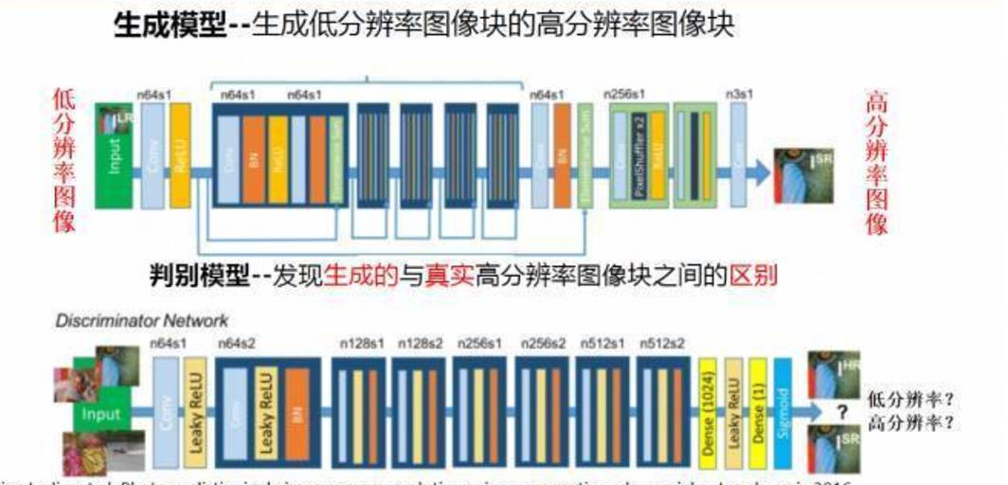

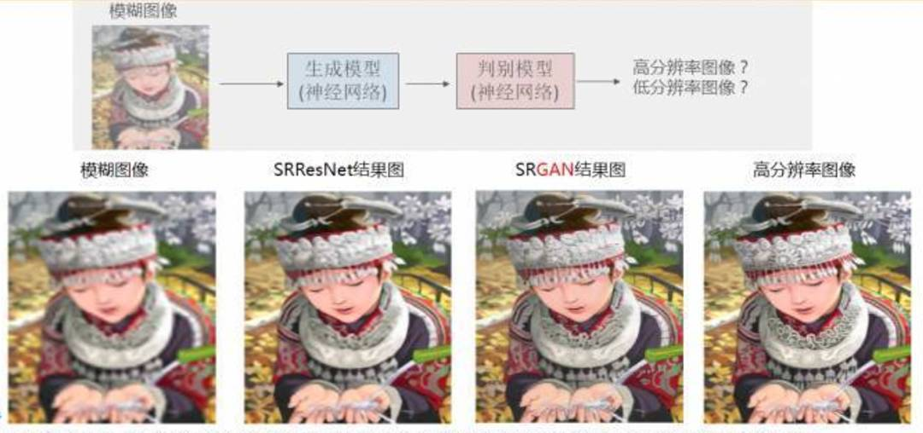

在 Twitter 的论文中，他们用一个16个残差块的网络来参数化生成模型。而判别模型使用的是一个VGG网络。这个实验结果也说明了使用GAN模型能够得到更好的结果。与以往基于深度学习模型做图像超分辨率的结果相比的话（比如SRResNet等），我们可以看到 GAN 的结果图能够提供更丰富的细节。 这也就是GAN做图像生成时的一个显著优点，即能够提供更锐利的数据细节。

